**Trigger-punkter / trigger-points / MTrP**

- deres historie, årsag, lokalisation og behandling

I 1983 udgav amerikanerne Travell og Simon deres manual om trigger-punkter i kroppens øvre halvdel. Travell havde på det tidspunkt i mere end 40 år beskæftiget sig med trigger-punkter, og gennem flere år havde hun arbejdet sammen med Simon. Senere udkom 2. bind om underkroppen.

I deres bog beskrev de trigger-punkternes lokalisation, aktive og latente trigger-punkter, referred pain og deres mulige årsag. Heri indgik Ca++ forstyrrelser i den tværstribede muskulatur. Ligeledes kunne der konstateres et temperaturfald i løbet af 1 min med en termisk føler i trigger-punktet.

Som behandling foreslog de massage og stræk, evt is-spray. Nåle-behandling blev omtalt, men på en negativ måde, fordi den gjorde ondt.

Travell havde allerede tidligere tilbage i 1950´erne omtalt sine trigger-punkter, og i historien skal vi helt tilbage til det 16. århundrede for at se de første beskrivelser af smertepunkter i kroppen.

Trigger-punkter er årsag til mange myo-fascielle smerter, dvs smerter fra både muskler og deres omgivende muskelhinder, hvor fascien omgiver musklen som en slags wrap.

Trigger-punkter forårsager mange dagligdags smerteproblemer, og hvis de ikke lokaliseres og behandles, kan de være anledning til mere kroniske smertekomplekser. De kan ligeledes, hvis de overses, give anledning til fejldiagnoser. Dårlig livskvalitet for patienterne og unødvendige udgifter kan være en følgevirkning hertil.

**Historisk tilbageblik**

Allerede i 1980 var jeg efter inspiration fra narkoselæge Hans Ruhwald, Aalborg kommet i gang med at udforske ***kanyle-behandling af smertepunkter*** uden at sprøjte noget ind. På et kursus om kinesisk akupunktur nævnte han, at man kunne anvende kanyler i stedet for akupunkturnåle.

Min første ***”tørre blokade*”** i 1980 i almen praksis var af en akut frossen skulder. Efter ½ min med kanylen i et af skulderens smertepunkter oplevede patienten, at det begyndte at sove som ved en lokalbedøvelse hos tandlægen – og det uden at jeg havde sprøjtet noget af min lokalanæstesi ind i smertepunktet. Efter et minut fjernedes kanylen med den ikke-anvendte anæstesi i sprøjten – og patienten kunne løfte sin arm.

De følgende dage blev metoden yderligere afprøvet på andre smertetilstande, og hver gang kunne patienterne mærke en umiddelbar effekt.

De første 5-6 behandlinger af forskellige smertebehandlinger foregik med lokalanæstesi i sprøjten - som reserve. Men da der ikke blev brug for at injicere noget, gik jeg over til ***tørre blokader med kanyler*** uden en sprøjte påmonteret.

Da patientens fornemmelse af at der skete noget i smertepunktet indtrådte efter ca. 1 min, blev det den behandlingstid, jeg fremover anvendte til at udforske hele kroppen for at finde nye smertepunkter.

Nogle af disse smertepunkter kendte jeg fra min tid gennem 1½ år på narkoseafdelingen i Horsens i 1974-75, hvor jeg havde anlagt diverse lokalinfiltrationer i myoser eller nerveblokader. Ved nu målrettet at palpere for smertepunkter i forbindelse med diverse sygdomme fra hele bevægeapparatet opstod der et mønster, som gik igen hos mange af patienterne.

Hver enkelt behandling blev registreret på det daglige tidsskema, og efter 2 år blev effekten registreret hos de første 164 patienter – et materiale, der blev offentliggjort i Dansk Selskab for Akupunkturs medlemsblad i sept.1982.

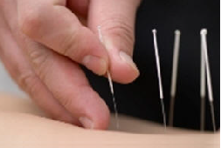

**Akupindtri**

4 år efter at jeg havde udført den første tørre blokade læste jeg i 1984 første gang om trigger-punkterne i Travell og Simons nys udgivne trigger-punkts manual. Der var et stort fællesskab af punkter, men jeg havde også smertepunkter for tilstande, som de ikke omtalte, ligesom det modsatte også var tilfældet. Betegnelsen smerte-punkter / myoser havde på engelsk betegnelsen ***trigger-points,*** som på dansk blev til **trigger-punkter**.

Heldigt at jeg ikke havde læst om deres negative indstilling til nålebehandling, idet mine 4 år med nålebehandlingen havde været succesfulde.

Og måske gjorde mine behandlinger måske netop ikke ondt, fordi de var ***superficielt placeret*** over trigger-punkterne - uden at penetrere disse.

Kinesiske akupunkturbehandlinger varer som regel 20 minutter, mine kanylebehandlinger er af kun ***1 minuts varighed*** – for hvert indstik. Og samme kanyle kan bruges til flere trigger-punkter. Det ene minut hænger måske sammen med den tid, det tager at sænke temperaturen i trigger-punktet?

Da behandling var unik i forhold til det, der stod beskrevet i Travell og Simons manual og i forhold til kinesisk akupunktur, legede jeg lidt med ordenen, og derved opstod ordet ***akupindtri*** *:*  AKUpunktur på PINDs måde i TRIgger-punktet.

Sidenhen er det gennem årene blevet til ca 1.000 behandlinger om året, dvs ca **30.000 behandlinger** indtil nu. Da der som regel indgår flere punkter i en behandling, er det blevet til et endnu større antal behandlede trigger-punkter.

Derved har det været muligt at hjælpe mange patienter med mange forskellige smerteproblematikker, heraf også en stor del med flere forskellige slags smertetilstande.

Behandlingen er løbende blevet drøftet med mange kolleger på videreuddannelses kurser, der ofte har været om alt andet end smertebehandling, for derved at udbrede kendskabet til nålebehandlingen, samtidig med at vore hyppigt udskiftede uddannelseslæger også er blevet introduceret til den.

Selvfølgelig er ingen behandling 100 % effektiv, og det er behandlingen af trigger-punkter heller ikke. Men hvis det ikke lykkes at komme igennem med en trigger-punkts behandling, er det sikkert fordi det ikke er lykkedes at lokalisere de rigtige trigger-punkter – eller fordi patienten fejler noget i et led, hvor det i stedet måske er nødvendigt med et operativt indgreb.

Ved akutte smertetilstande er der oftest få trigger-punkter, ved mere kroniske smertesyndromer har tilstanden bredt sig, og det kan være et detektivarbejde at diagnosticere, selvom de fleste tilstande har vist sig at følge et nøje mønster.

I 1992 udgav jeg bogen ***”Ud af smerten*”** som er en smertebog for smertepatienten om mange typer smertekomplekser og deres behandling, og deri kunne opsummeres de første 8 års behandling med akupindtri af 2.455 forskellige patienter inden for mere end 50 forskellige smerte-diagnoser, hvoraf mange har haft korte behandlingsforløb, og nogle har længere behandlingsserier eller tilbagevendende behandlinger måske med 2 mdrs intervaller for kroniske lidelser i bevægeapparatet.

Da kinesiske nåle efterhånden kunne købes som sterile éngangs nåle blev de subcutane kanyler udskiftet – med den fordel, at der nu sjældent optræder den minimale bloddråbe, der som regel var en følge af de noget tykkere og skærende kanyler. Moderne kinesiske éngangsnåle er coatede, hvilket giver minimal føling for patienten ved indstikket.

**Egne undersøgelser**

I bogen ”Ud af smerten” er også refereret de undersøgelser, som jeg har foretaget i forbindelse med behandlingen af trigger-punkterne, idet det hele tiden har været en nødvendighed at kunne dokumentere såvel effekt som mulige forklaringer.

1 ***1982*** kunne jeg ved at foretage en retrospektiv undersøgelse af de første 164 patienter i perioden 1980-82 påvise en effekt hos 84 % målt ud fra, om patienterne kom til fornyet konsultation for deres smerteproblem. Et tal der ikke afviger fra f.eks. ubehandlede forløb, hvis det drejer sig om rygsmerter, men i materialet indgik også kroniske smertetilstande og hovedpine af forskellig varighed. Undersøgelsen blev refereret i medlemsbladet for Dansk Selskab for Akupunktur Sept 1982

For hovedpinepatienterne kunne påvises en reduktion af medicinforbruget. For de 28 kroniske hovedpinepatienter, som var med i opgørelsen, konstateredes for 4 vedkommende en bedring, som varede i 1-3 mdr., 8 patienter oplevede en bedring i 3-6 mdr., andre 8 havde en bedring i 6-12 mdr., medens de sidste 8 var bedrede i mere end et år.

Ligeledes i ***1982*** lavede jeg en prospektiv undersøgelse af 31 patienter med det torakale facetsyndrom. Nogle af disse havde haft smerter i bare få minutter, andre i op til 10 år. For de akutte tilfælde med smerter i kortere tid end 1 mdr. kunne der påvises en effekt på 85 %, 50 % effekt hos de kroniske patienter med smerter i mere end 1 mdr. Det var interessant at iagttage, at effekten allerede satte ind efter de første 1-2 døgn, og at der i gennemsnit kun blev brugt 1½ behandling pr patient. Og for 40 % af behandlingerne blev der kun anvendt 1 trigger-punkt. Der var en observation op til 16 mdr., og der kunne registreres en langtidseffekt – og ingen ville have noget imod samme behandling for andre smertetilstande. Undersøgelsen blev bragt i medlemsbladet for Dansk Selskab for Akupunktur jan 83

I ***1988*** blev 40 patienter ligeledes med det torakale facet-syndrom prospektivt undersøgt blindet, idet de blev inddelt i 2 grupper, hvor der blev trukket lod om de skulle have *akupindtri* eller injektion af lokalanæstesi. Effekten i de 2 grupper var den samme. Det kunne selvfølgelig tages til indtægt for, at akupindtri er ineffektiv, men det kan også tages som udtryk for, at det drejer sig om at **finde trigger-punkterne** og så få dem bedøvet – og med lige så god effekt uden at injicere noget.

I ***1990*** foretog jeg hos 32 patienter en registrering af de elektriske forandringer i trigger-punkterne under behandling for lændehold. Derved kunne det vises, at den elektriske spænding i forbindelse med trigger-punktet falder i løbet af 1 min. Altså svarende til den tid, som jeg anvender til akupindtri – og i øvrigt den samme tid, som stod anført i Travell og Simons bog om de termiske forandringer.

I ***1997/8***kunne vi i min lægepraksis med 4 praktiserende læger og 2 uddannelseslæger i forbindelse med en undersøgelse af, hvordan vi håndterede patienter med ondt i ryggen, registrere trigger-punkter hos 67 % af disse rygpatienter. Der indgik i alt 88 patienter i denne undersøgelse.

Så skulle der gå ***10 år*** før jeg fandt på nye tiltag for at udforske trigger-punkterne, imedens blev det stadigvæk til ca 1.000 behandlinger om året.

I ***2009*** så jeg for første gang et trigger-punkt ved at bruge et specielt ultralydsapparat. I hvert fald troede jeg og Berit Schiøttz-Christensen, Århus, at det var et trigger-punkt, som vi visualiserede. Desværre kunne vi ikke tage et foto, og der skulle gå 1½ år, førende det virkelig skulle lykkes i ***2011*** at kunne visualisere og dokumentere et trigger-punkt i muskulus trapezius vha. en MRE-scanner, altså en MR-elastografi undersøgelse sammen med ovl. Lars Bolvig, Rtg Afd Århus Amtssygehus, som forinden havde eksperimenteret med den nyerhvervede MRE-scanner i knap 1 års tid.

**Nomenklatur**

Som anført blev ***smertepunkterne*** omdøbt til ***trigger-punkter***, der internationalt benævnes ***trigger-points*** eller ***MTrPs***, som står for *myo-fascielle trigger-points*.

Trigger-punkter kan være aktive eller passive.

De ***aktive trigger-punkter*** er spontant smertefulde, medens de ***latente*** kun gør ondt, når der trykkes på dem.

Når der trykkes på et trigger-punkt udløses smerte. Det føles ubehageligt , og det ses i mimik, evt udløses en afværgereaktion. Drejer det sig om et aktivt trigger-punkt forværres den smerte, der spontant er til stede, evt. udløses en smerte i et udbredelsesområde, den såkaldte ***referred pain****,* som er det område, hvor smerten også spontant kan udbrede sig til. Derved adskiller trigger-points sig fra ***tender-points***, der ses hos patienter med fibromyalgi, idet tender-points ikke giver anledning til udstrålende smerter.

***Associerede trigger-punkt*** opstår, når et aktivt trigger-punkt medfører, at andre muskelgrupper tager over, hvorved der kan opstå nye aktive trigger-punkter i disse nye muskelgrupper.

Et trigger-punkt kan ***palperes***. Der skal anvendes et vist tryk for dels at kunne føle punktet, og dels for at fremkalde smerte ved de latente trigger-punkter. Dvs alle trigger-punkter er smertefulde for palpation, og jo mere aktive de er, jo mere smerte vil en dyb palpation udløse. Trigger-punktet fremtræder som et lidt hårdere område i musklen. Det kan være 1 cm i diameter, som det hyppigt er i trapezius i skulder-regionen, eller det kan være mere diskret i sin udbredning. En del af trigger-punkterne er placeret ved senetilhæftninger, ved ledbånd eller langs rygsøjlens facetled.

De tryk-ømme, men latente trigger-punkter kan aktiveres ved overbelastning.

Foruden smerter kan der være **autonome** ledsage symptomer.

**Patofysiologi**

En muskel består af talrige myofibriller, som igen består af myriader af mikroskopiske ***sarcomere***r, Myofibrillerne er omgivet af et sarcolemma, der tillige har udløbere, som krydser sarcomererne. Disse udløbere kaldes de transverse tubuli, eller ***t-tubuli***. Foruden at beskytte muskelcellen, kan sarcolemmaet med dets t-tubuli transmittere nerveimpulser til sarcomererne. Rundt om sarcomererne ligger også det sarcoplasmatiske reticulum, som er musklens specialiserede endoplasmatiske reticulum. Nuclei og mitochondrier er indlagte mellem sarcolemmaet og myofibrillerne.

Elektroniske billeder viser, at tværgående Z-bånd i muskelfibrene afgør musklens længde, hvor sarcomererne løber vinkelret på Z-båndene. Afstanden mellem Z-båndene definerer sarcomerernes længde.

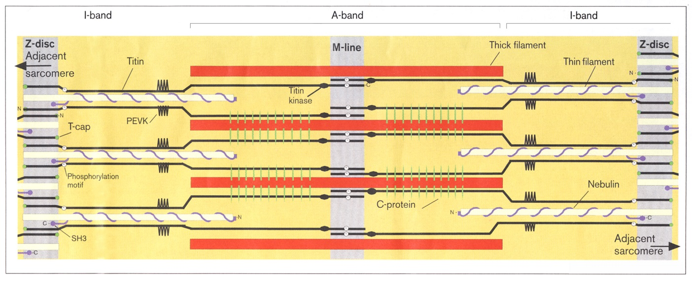

En muskels kontraktion foregår ved at sarcomererne trækker sig sammen. Sarcomerens 2 ender trækkes mod hinanden og aflukkes som fingre med nabosarcomererne. Fingrene er de tynde (actin) filamenter, som trækker sig sammen langs de tykke (myosin) filamenter. Myosin på de tykke filamenter trækker i de tynde filamenters actin. De tynde filamenter trækkes ikke helt sammen mod hinanden, da der ikke er myosin i de tykke filamenters centrale dele. Nerveimpulsen foregår via et elektrokemisk signal, der transmitteres via sarcolemmaet til det sarcoplasmatiske reticulum, hvorfra calcium-ioner frigøres til muskelfibrene. ADP og tilstedeværelsen af calcium-ioner er en forudsætning for, at myosin kan koble sig til actin. Sarcomerens sammentrækning er på 10 nm. Efterfølgende får tilstedeværelsen af ATP myosin til at slippe actin, og ved hydrolyse af ATP spaltes dette til ADP, og processen med en ny sammentrækning kan gentages.

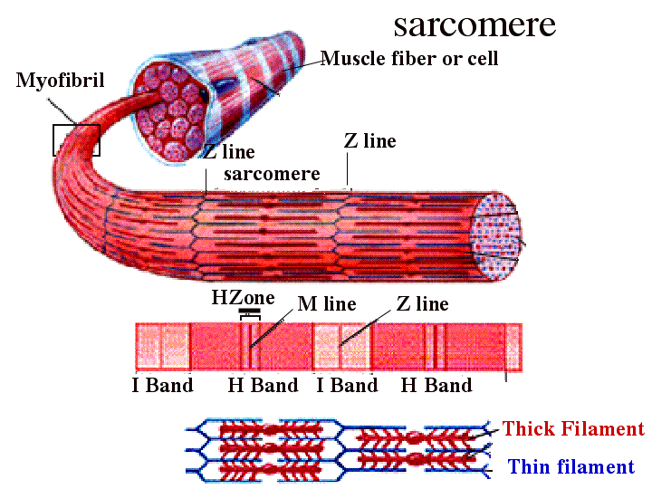

Når sarcomererne er i konstant aktivitet bliver muskelbugen tykkere og kortere pgra de kortere sarcomerer, som derved trækker Z-båndene mod hinanden. I en normalt arbejdende muskel trækker sarcomererne sig sammen som små pumper, og disse afvekslende kontraktioner og afslapninger får blodet til at cirkulere gennem de små kapillærer, således at sarcomererne kan få opfyldt deres metaboliske behov med tilførsel af ilt og bortskaffelse af deres affaldsstoffer.

Et trigger-punkt opstår, når overstimulerede sarcomerer kemisk forhindres i at slippe deres indbyrdes aflukning. Fra det smertefulde aktive trigger-punkt udsendes der en abnorm elektrisk aktivitet via de motoriske endeplader. Disse signaler transmitteres via 1. neuron til baghornene i rygsøjlen, hvorfra de via 2. neuron transmitteres til hjernen, hvor signalerne kan bearbejdes i forskellige centre. Reaktionerne fra disse smertesignaler kan transmitteres tilbage til periferien igen, hvor de kan medføre **motoriske dysfunktioner, sensoriske forandringer eller ledsages af autonome dysfunktioner**. Når der er øget spænding i en muskelcelle kan der registreres øget elektrisk aktivitet, hvilket en afslappet muskel ikke udsender. Disse elektriske spændingsforhold kan sammenlignes med de kardiografiske registreringer, hvor det er hjertets elektriske impulser, der monitoreres.

Når der er en konstant spændingstilstand i et trigger-punkt, nedsættes blodtilførslen, hvorved trigger-punktet irriteres, og der udsender nødsignaler i form af smertesignaler. Ved hjælp af mikrobiokemiske analyser har man kunnet påvise, at der dels sker et fald i surhedsgraden i området, dvs pH falder, der ophobes neuropeptider som SP og CGRP, catecolaminer som NE og 5HT, og herudover cytokiner, som fortæller, at der tillige foregår en inflammatorisk proces.

De smertefulde trigger-punkter fører til motoriske og sensoriske forandringer, der både perifert og centralt kan medføre en ***hypersensibilisering***, hvor der er tale om en øget sårbarhed, der på længere sigt kan give anledning til kroniske smertesyndromer eller myo-fascielle smertesyndromer. Den motoriske dysfunktion medfører en vedvarende energikrise i musklernes sarcomerer, og den vedvarende kontraktion er årsag til et øget krav til stofskiftet. Når den kapillære cirkulation nedsættes, opstår der en vævsskade, hvilket viser sig i de inflammatoriske forandringer. Der dannes en mindre mængde ATP, og dette er med til at øge muskelkontrakturen, idet tilstedeværelsen af ATP som ovenfor anført er en forudsætning for, at båndene mellem myofilamenterne kan brydes. Musklen får derved ikke lov til at slappe af. De ømme punkter er ikke forårsaget af en muskelspasme, men resultatet af en vedvarende lokal stramning forårsaget af de kortere sarcomerer.

Trigger-punkterne er lokaliseret centralt i muskelbugen, som imidlertid kan have forskellige forløb. Nogle muskler er placeret parallelt, andre på tværs, eller i et fjeragtigt system. Derfor skal der ledes godt efter trigger-punkterne. Smerterne kan brede sig fra de første trigger-punkter kaskadeagtigt, og derved kan der opstå **smerte-satellitter**.

Ved langvarig stresspåvirkning kan der dannes trigger-punkter ved senetilhæftningerne, hvorved der kan opstå led gener.

Trigger-punkter er ikke akupunktur-punkter, men der kan optræde et vist sammenfald.

**Årsager**

Der kan være mange årsager til, at der opstår trigger-punkter. Og mange gange ligger disse som latente trigger-punkter, der blot venter på at blive aktiveret.

Der kan være tale om overbelastninger, som man ser det ved f.eks. repetitivt arbejde, som det foregår ved samlebåndsarbejde. Eller ved mere kroniske belastninger ved diverse erhverv, typisk som man tidligere så det hos syersker. Et uvant arbejde vil i starten kunne give anledning til overbelastninger på samme måde, som det også ses ved opstart af en motionsaktivitet. Bliver der ikke strakt ud forinden aktiviteten, og bliver der ikke varmet op, så kan problemet gå over i en kronisk tilstand.

Nogle af disse belastninger kan undgås ved f.eks. at indføre jobrotation og i det hele taget afvekslende bevægelser. Det ses ved musearbejde, hvor der med fordel kan anvendes genvejs-taster, som indbygger større bevægelser, i modsætning til arbejdet med musen, som giver arbejde med mere konstante kontraktioner af finmotorisk karakter.

Trigger-punkter optræder også i forbindelse med uheld, hvor der sker muskelskade.

Vitamin og mineral-mangel kan give anledning til spændinger og udvikling af trigger-punkter. Overbelastning af muskulaturen ses pgra overvægt.

Dårlige stillinger pgra f.eks. dårlige stole eller bilsæder kan give skævheder, som påvirker muskulaturen. Blot det at sidde på sin pengepung kan udløse smerter, som ellers kan forekomme uforklarlige.

Ubalancer pgra muskelsvagheder og knogleabnormiteter, f.eks. ved knoglesammenfald kan ligeledes udløse trigger-punkter. Spændinger i bækken og ryg ved forskellige benlængder – eller forkert brug af led, hvis man stående hviler mere på det ene ben i stedet for begge. Sidder man meget med korslagte ben til samme side, opstår der skævheder i kroppen, også det kan udløse trigger-punkter. Løftede skuldre er ligeledes en hyppig årsag til udvikling af mere kroniske trigger-punkter, foruden arvæv og i forbindelse med infektioner f.eks. helvedesild.

Psykologiske faktorer spiller ind, således kan ængstelse og nervøsitet give anledning til muskelspænding, der udløser smerter fra diverse trigger-punkter.

**Symptomer**

Når en muskel har aktive trigger-punkter opstår der en lokaliseret smerte. Pgra de vedvarende kontraktioner kan der udvikle sig en muskelstivhed, som igen kan bevirke en muskelsvaghed. Rundt om trigger-punktet kan der optræde hævelse pgra ødem. Sidder trigger-punktet i nærheden af et led, kan der opstå ledsmerter og evt. indskrænket bevægelse i leddet, idet kroppen forsøger at beskyttet leddet mod unødvendig smerte.

Heldigvis optræder smerten og de andre ledsagende symptomer ofte efter et prediktivt system. Når man ved, hvor man skal føle efter trigger-punkterne, bliver det derved let også at starte en behandling.

Men ser man f.eks. kun efter smerter-punkter i det område, hvor der er referred pain, misser man en succesfuld behandling. Deri ligger forklaringen på, hvorfor konventionel terapi ofte fejler og evt. kan give anledning til kroniske smertesyndromer.

De tilsyneladende uforklarlige smerter i forbindelse med referred pain følger ikke nødvendigvis et anatomisk forløb. Den brændende smerte, der kan optræde ved helvedesild, følger i sin udbredning ofte hud-udslættet, og dette udslæt kan afvige fra det almindelige anatomiske forløb, idet der kan være affektion af nærvedliggende dermatomer – som måske også kan forklare noget af årsagen til referred pain: at der i baghornene aktiveres nervebaner, som ligger tæt på de afficerede neuroner.

Sidder trigger-punkterne i benene, kan der optræde usikkerhed, måske som svimmelhed. Smerter fra rygsøjlen kan ledsages af kvalme og eventuelt opkastning, idet det kan være symptomer fra det autonome nervesystem, der aktiveres, et forhold man også ser ved f.eks. nyrestenssmerter.

Fra nakken kan der optræde hovedpine/migræne, svimmelhed, øresusen og tinnitus, som kan være følgevirkninger til whip-lash læsioner. Ansigtssmerter kan have mange forskellige trigger-punkter i ansigtet, både lokaliseret til muskler og nerver, hvor de træder gennem ansigtsknoglerne. Hyppigt ses også smerter fra kæbeområdet.

Hold i ryggens forskellige regioner, hvor der kan være ledsagende udstrålende smerter til arme og ben. Der kan også være udstråling til mellem ribbene, og der kan endog ses mavesymptomer evt hidrørende fra diskusprolaps.

For arme og ben kan det være irritationer i sener og muskler som tennis- eller golfalbuer, gigtgener, skuldersmerter, knæsmerter, Achilles-sene problemer forstuvninger eller dårligt blodomløb. Trigger-punkter i musklerne kan mistolkes som gener fra leddene eller fra sener.

Fra bækkenet kan der optræde symptomer, der kan opfattes som om smerterne kommer fra ovarier eller uterus, eller måske fra testes, penis, blære eller prostata.

Ethvert operativt indgreb kan medføre en kronisk smertetilstand. Det ses hos 5-10 % af dem der gennemgår brokoperationer, og det kan ses hos 50 % af patienterne ved større operative indgreb som f.eks. hjerteoperationer. Der forskes fra anden side meget i at undgå disse ofte meget generende smerter/hyperæstesier. Det er imidlertid blot ofte smerter fra trigger-punkter i arret eller i vævet omkring, der er den udløsende årsag, og nogle få behandlinger med akupindtri gør patienten symptomfri, nogle gange momentant.

Ved vedvarende gener fra trigger-punkterne kan der optræde almen træthed, og der kan være ledsagende psykiske problemer, der kan vise sig som humørsvingninger, dårlig nattesøvn, angst og evt. depression.

Ovenstående opremsning giver kun omtale af en vis del af de tilstande, hvor der skal tænkes på trigger-punkter. Således angives, at 93 % af smerteproblematikkerne i smerteklinikker kan relateres til trigger-punkter.

**Påvisning**

Den kliniske påvisning af trigger-punkterne foregår ved ***palpation***. Mine egne mere end 30 års erfaring hermed har selvfølgelig udviklet en stor sikkerhed i at kunne palpere de fleste trigger-punkter, men fortsat kan der være smertetilstande, hvor det er en udfordring at finde netop de trigger-punkter, der er årsag til den aktuelle smertetilstand. Det bliver derved et **detektivarbejde at diagnosticere.**

Det at påvisningen foregår ved palpation har afholdt mange fra at acceptere trigger-punkternes eksistens, og f.eks. er en del læger ikke i stand til at palpere forandringerne. Der kan ikke tages et foto – dog er der taget ***elektronmikroskopiske billeder*** på kadavere, hvorved der kan påvises ophobning af trombocyter og mast-celler, hvorfra der afsondres mucopolysaccharid-holdige granula, og i visse tilfælde øget mængde bindevæv.

Ved ***trykalgometri*** kan det påvises, at der skal forskelligt tryk til at udløse en smerte fra et aktivt trigger-punkt og ethvert andet sted i en muskel – også et latent trigger-punkt. Apparatet kan indstilles til et konstant tryk, og derved kan patienten registrere en subjektiv smerte, som dog ej heller kan registreres.

I 2007 er det lykkedes at påvise trigger-punkter ved ***ultralyd***. Her kan man påvise, at det drejer sig om fokale uensartede områder, hvor der afgives et ekko-billede, der afviger fra omgivelserne. Trigger-punkterne er registreret i trapezius, og de er ellipse-formede. Deres størrelse er 0.16 cm2, og der kan ikke påvises forskel mellem aktive og latente trigger-punkter.

Ved ***doppler-teknik*** har man kunne vise, hvorledes blodgennemstrømningen afviger signifikant for aktive og latente trigger-punkter. De aktive trigger-punkter er forbundet med et abnormt blodflow, hvor der kan påvises et retrogradt diastolisk tryk.

Og som tidligere anført er det vha. ***mikrobiokemiske*** metoder lykkedes at afpipettere trigger-punkts-indhold, hvori bl.a. indgår neuropeptider, acetylcholin og cytokiner. Der kan påvises en biokemisk forandring i aktive og latente trigger-punkter. Som et interessant resultat er det vist, at tager man prøver fra et aktivt trigger-punkt i trapezius-musklen, så vil der være den samme biokemiske sammensætning i gastrecnemicus, i modsætning til en person, hvor der ikke er aktive trigger-punkter.

Selv har jeg som tidligere anført i 2011 været med til at visualisere trigger-punkter i både trapezius og underarmsmuskler ved ***MRE-us (elastografi)****.* Mayo Clinic har samtidigt publiceret et pilot-studie. Ved MRE måles elasticiteten af vævet. MRE teknikken bruges også til at diagnosticere f.eks. leversygdomme og brystkræft samt andre tumores.

Med MRE teknikken er det nu blevet muligt at **påvise objektivt**, hvad klinikere tidligere har kunnet påvise ved palpation. For den dybe dry-needling kan påvisningen af trigger-punkter på denne måde hjælpe til at identificere i hvilken dybde trigger-punktet er lokaliseret for derved at undgå vævsskader. Et problem som jo ***ikke*** eksisterer med den superficielle akupindtri, hvor man ikke penetrerer selve trigger-punktet.

Den superficielle ***akupindtri*** virker anderledes end dyb trigger-punkts akupunktur, idet der ved den superficielle needling kun arbejdes i subcutis over trigger-punktet. Ved egne undersøgelser har det kunnet påvises, at penetreres fascien over et trigger-punkt i f.eks. m. trapezius optræder der en skarp smerte, som yderligere kan give anledning til referred pain i f.eks. hånden.

Der er opstillet forskellige virkningsmekanismer for den dybe trigger-punktsakupunktur, som ikke kan overføres til den superficielle, som ikke rammer ind i selv trigger-punktet. Her rækker måske en sammenligning med vands påvirkning ved en forbrænding.

Effekten af den superficielle dry-needling belyser også, hvorfor der ikke kan foretages sham-akupunktur over et trigger-punkt, idet needling i sig selv vil bevirke en effekt.

**Behandling**

Trigger-punkts ***massage*** kan foretages uden remedier. Massagen giver øget blodtilstrøming til trigger-punktet, hvilket får de kontraherede sarkomerer til at afslappes. Massage er den sikreste måde at behandle på. Den vil oftest være smertefuld.

Ligeledes kan der foretages behandling med ***is-spray*** eller udstrækning af muskulaturen (***stretching***).

Der kan også ***injiceres*** forskelligt i trigger-punktet. Der er lavet undersøgelser, der viser, at det er ***ligegyldigt*** hvilken styrke der findes af de anvendte lokal-anæstetika, om der tilsættes binyrebarkhormon til det injicerede, eller om det er saltvandsinjektioner eller blot sterilt vand. Og som nævnt under mine egne undersøgelser, at der ikke er forskel på injektion af lokal-anæstetika eller om der anvendes ***dry-needling****,* hvor der ikke injiceres noget. Så hvorfor foretage en injektion, når det kan udløse uheldige reaktioner som allergi og shock-tilstande ? Og der kan optræde atrofi i muskulaturen efter injektion af binyrebark.

Uanset om der injiceres medikamina eller der foretages dry-needling, kan der som bivirkning optræde vasovagale synkoper.

Ved injektioner kan der som anført være allergi eller interaktioner med andre medikamina. Der er set pneumotoraks efter de dybe injektioner i brystkassen, hvilket også kan optræde ved den dybe dry-needling.



Når en akupunkturnål er placeret i selve trigger-punktet kan der optræde et **twitch response**, hvor musklen giver et spontant momentant ufrivilligt spjæt. Tillige ses **needle grasp**, hvor nålen bliver fanget, hvis den roteres 320 grader for atter at vende tilbage til sin udgangsstilling, når torkveringen ophører. **De-chi-følelsen** er den betegnelse, som i kinesisk akupunktur kaldes nålefornemmelsen, som kan være en følelse af varme, kriblen, elektrisk fornemmelse eller følelsen af en lokalbedøvelse.

Uanset hvilken trigger-punktsbehandling der anvendes, kan disse gentages, såfremt der persisterer symptomer. Men allerede efter 2-3 behandlinger bør behandlingen ikke fortsættes – eller diagnosen revideres – hvis der ikke er indtruffet en vis effekt. Ved fortsatte forbedringer fra behandling til behandling kan der foretages yderligere behandlinger.

Selv plejer jeg altid at kombinere akupindtri med ***myo-fasciel release teknik***. Det er en specialiseret form for strække-teknik, hvor bløddelene behandles. Fascier ligger som tidligere omtalt som en slags wrap omkring musklerne, og ved teknikken strækkes såvel muskler som fascier. Derved bliver vævet i såvel muskel som bløddelene omkring afslappede, og det er med til yderligere at forøge blodgennemstrømningen i den afficerede muskel / fascie eller region.

Ved myo-fasciel release teknikken får terapeuten feedback fra vævet, som fortæller, hvor meget der skal strækkes, og i hvilken retning, der skal arbejdes med teknikken. Først starter man med et let tryk og stræk, og når vævet afslappes, kan der appliceres et tiltagende stræk, og proceduren kan gentages indtil vævet er helt afslappet. Efterfølgende kan man bearbejde tilstødende regioner, hvis det er nødvendigt. Myo-fasciel release er en meget afslappende form for behandling, og de fleste finder behandlingen meget blid.

**Sådan præsenterer trigger-punkter sig ved MR-E**

**Robert Pind, Klinikgården, Bjerringbro / Lars Bolvig, rtg. afd. Århus Amtssygehus 2010/11**

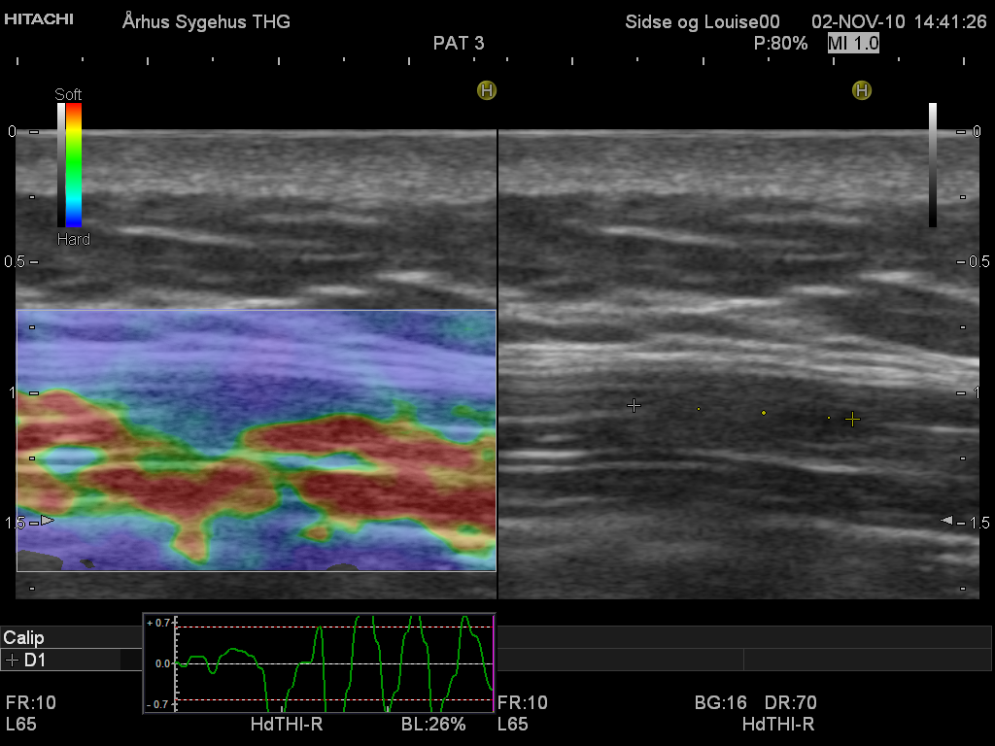

På det almindelige ultralydbillede (til højre) ses, mellem målemarkeringerne ++, ændret struktur i musklen (m. trapezius)

Elastografibilledet (til venstre) viser relativ hårdhed (blå) i samme område, medens den omkringliggende muskel er relativ blødere (rød/grøn).

Klinisk svarer området til et ømt palpabelt MTrP i m. trapezius

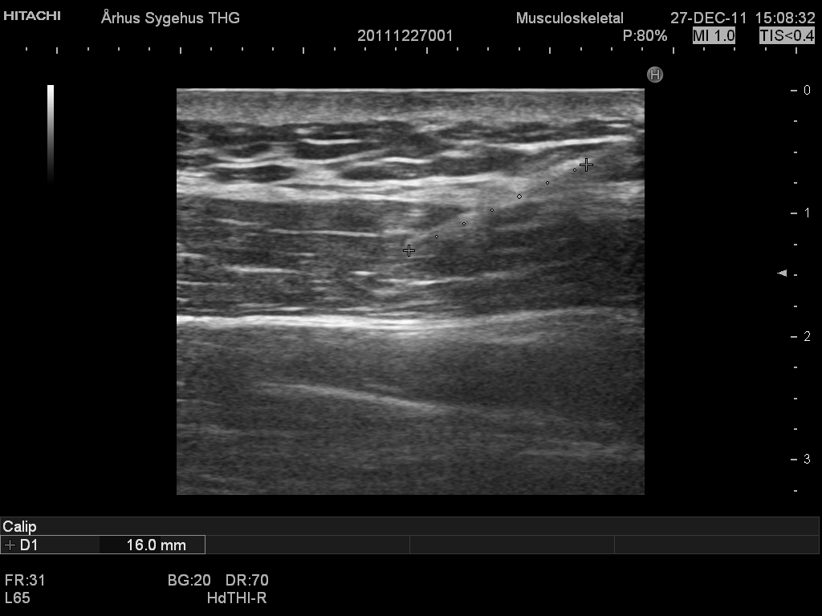

Akupunkturnål som har penetreret fascien ind i centrum af trigger-punktet.

Robert Pind

29/03-2012